國立虎尾科技大學

機械設計系

電腦輔助設計實習

期末報告

第一組

指導教授：國立虎尾科技大學 機械設計系 嚴家銘教授

組員：國立虎尾科技大學 機械設計系40523101江宜欣

國立虎尾科技大學 機械設計系40523102杜羿蓉

國立虎尾科技大學 機械設計系40523111何偉豪

國立虎尾科技大學 機械設計系40423160許育誠

國立虎尾科技大學 機械設計系40423246劉永駿

製作日期：2017/12/14

目錄

摘要

前言

內文

結論

討論與建議

參考資料

附錄

摘要

報告動機：

　　製作小鋼球提球機構，組員製作各自的小鋼球運送軌道，適用在小組的機構中，小鋼球提球機構必須放置在郵局BOX2【23\*18\*19(cm)】的箱子中。

報告重點：

　　小組中五位成員各自製作個人小鋼球運輸軌道，必須適用在小組的鋼球提球機構，並且尺寸符合規範。

前言

　　各組員練習所分配到的OnShape影片，並拍攝成練習影片，各組員在第九週後，按照課程進度，完成Fossil SCM網誌的更新，並提供個人製作過程的心得。

　　經過小組成員的討論後，先決定做出共用的提球機構，各成員再製作各自的運輸軌道，並且調整至每個軌道都可以替換，並且功能正常，大小也符合規範。

　　使用Github建立小組的倉儲，各組員第14週到地17週的工作細節記錄在倉儲內，並將各組員的Fossil SCM倉儲與Github協同倉儲合併。

內文

國立虎尾科技大學 機械設計系40523101江宜欣

Onshape影片中文化

<https://vimeo.com/242699889>

<https://vimeo.com/242733229>

<https://vimeo.com/249396896>

<https://vimeo.com/249998335>

tinkercad arduino 操作影片

<https://vimeo.com/243073102>

機構模擬影片

<https://vimeo.com/247266935>

<https://vimeo.com/249998334>

<https://vimeo.com/249998383>

國立虎尾科技大學 機械設計系40523102杜羿蓉

彈珠檯模擬

<https://youtu.be/WqynpHAEEIw>

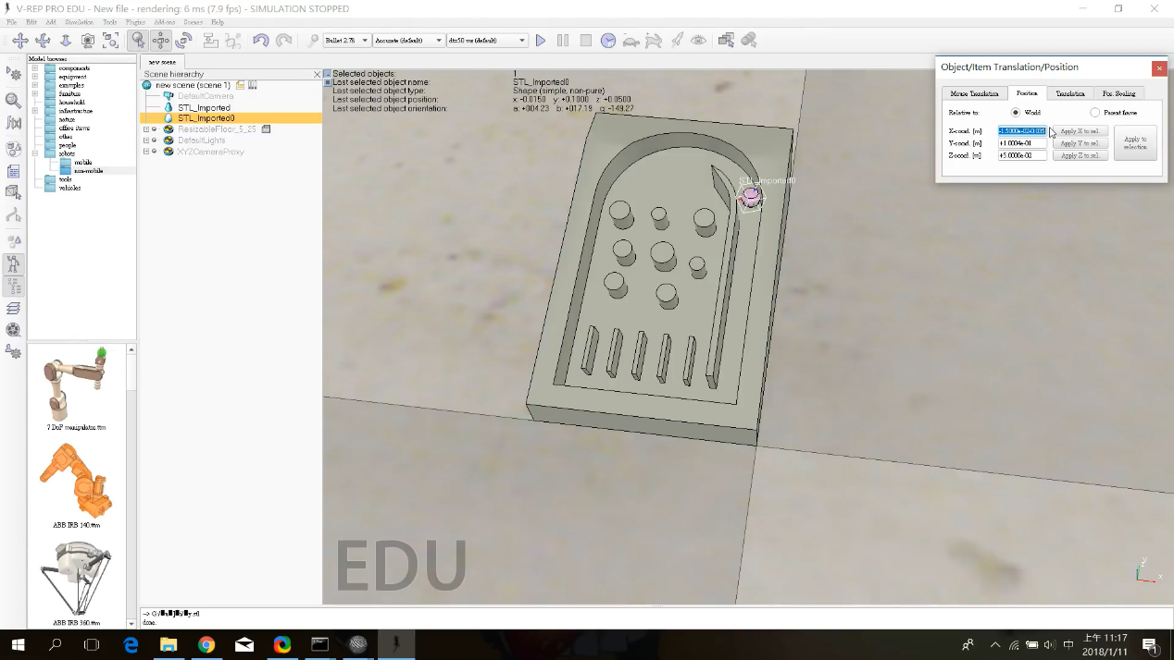

心得: 因為錄製影片的問題，Onshape上被分配到的影片雖已看完也了解其內容，但無法完成錄好影片，我把內容貼到網址上了<https://cadpa.kmol.info/40523102/doc/trunk/blog/40523102.html>

軌道也是同樣的問題還沒完成，會在近期盡快完成上傳，

也因為這學期末所做的這些作業，讓我了解到團隊溝通的重要，雖然可能會讓人感到心有餘而力不足，但這也是但這也是老師要我們學習的地方，設計一個機構真的不容易，必須從基本的東西開始構思，因此我也很佩服那些設計者也了解到自己的不足之處，隨著時間以及上課老師所教，我會慢慢學習的

國立虎尾科技大學 機械設計系40523111何偉豪

Onshape例題影片

第一題

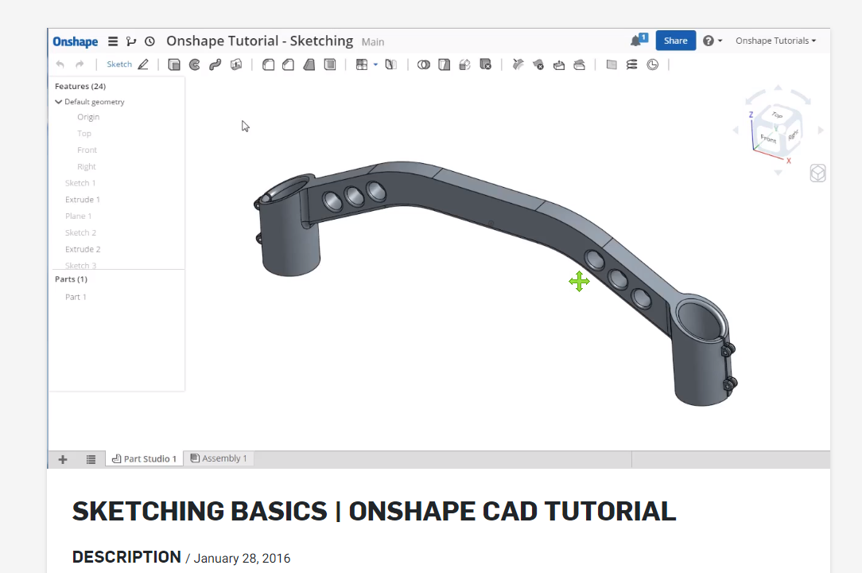

<https://vimeo.com/250454684>

第二題

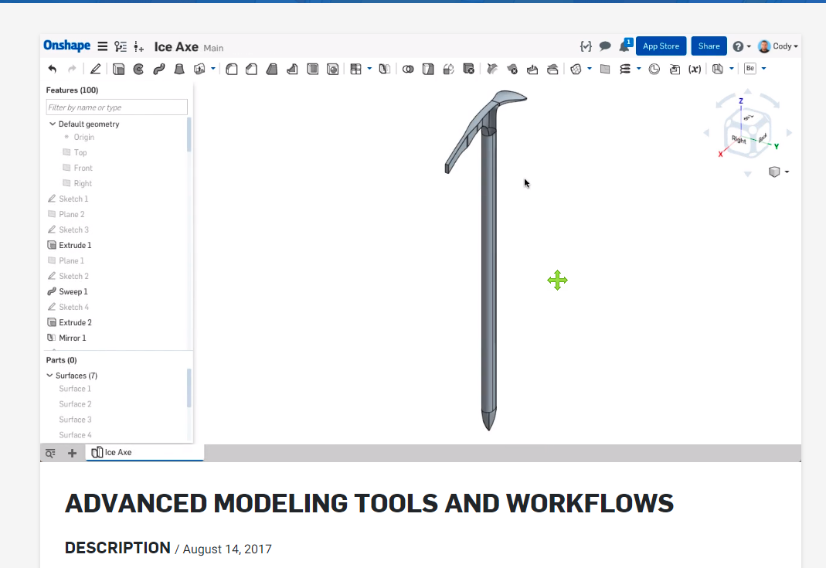

<https://vimeo.com/250460165>

個人彈珠台模擬影片

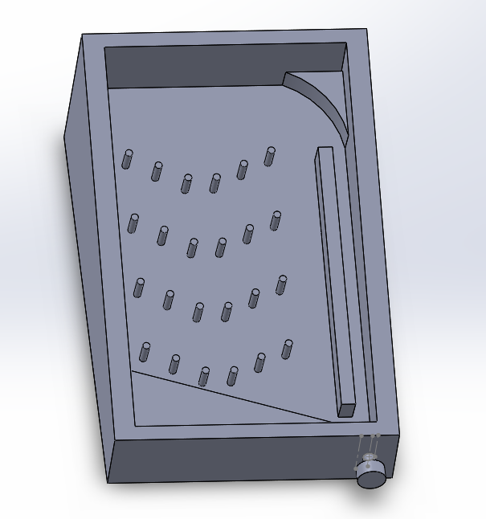

<https://vimeo.com/250443494>

機構模擬影片

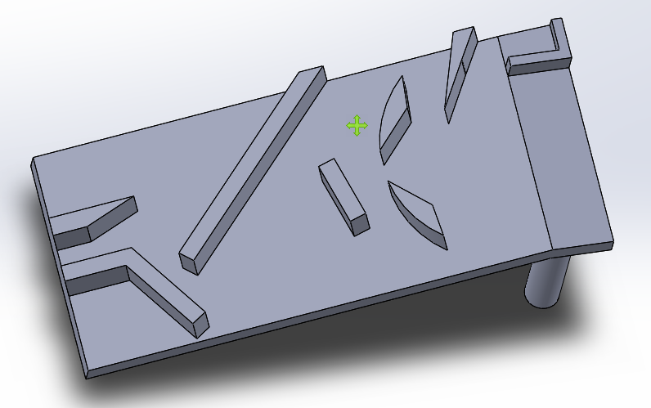

<https://vimeo.com/250474862>

個人心得：期中考後，老師大量時間給我們練習Onshape以及vrep的機會，基本上有3項任務，第一項是各組製作組別的提球機構，各組員還要繪製自己的軌道，並且要和機構尺寸相合，最重要的是要在能放入郵局bos2箱子中。第二項彈珠台，繪製出屬於自己的彈珠台，此外還要再vrep模擬在拍製影片。第三項是自我練習老師分配的onshape題型，這是讓我們新手練習使用Onshape的好機會，繪製完之後大家都能了解Onshape的基本功能以及方便性。

本人在這段時間中，學習到了其他課程學不到的的程式，在之後專題會是一項很吃香的技能。

國立虎尾科技大學 機械設計系40423160許育誠

國立虎尾科技大學 機械設計系40423246劉永駿

小鋼球提球機構

介紹

設計理念

外觀

各組員的運輸軌道

想法

模擬影片

截圖

製作心得

結論

待

討論與建議

問題一：待

參考

<https://www.youtube.com/watch?v=JcjSIvs-lEk>

附錄

待